书名：实用逻辑教程（第5版）（21世纪哲学系列教材）
书号：978-7-300-21245-6
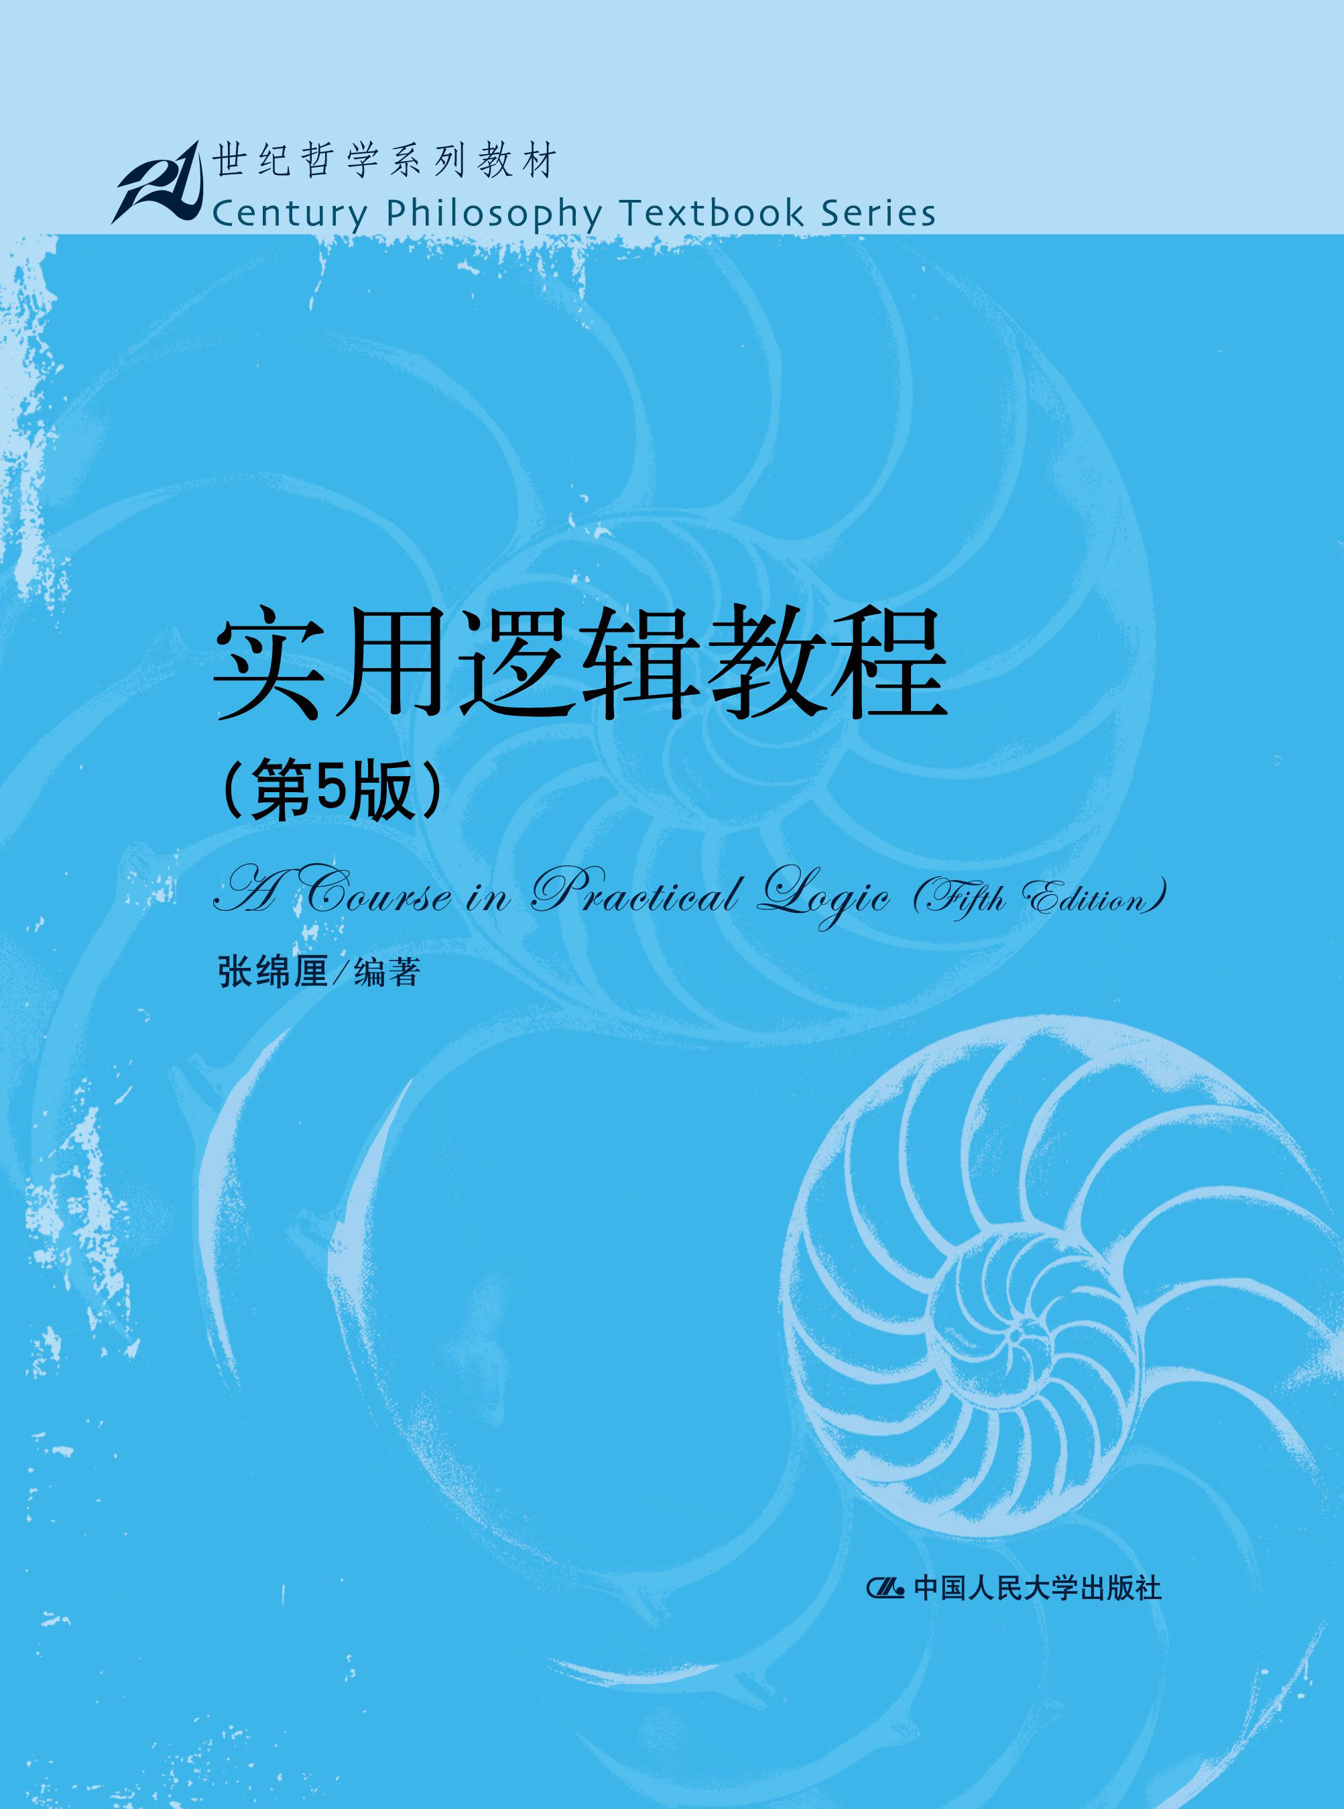
著者：张绵厘
责任编辑：吴冰华
成品：170*228 页数： 362
纸张：70克玉龙胶
装帧：平装
出版时间：2015-05-15
定价：49.80元
出版社：中国人民大学出版社
- 本书卖点
  - 坚持理论性，突出实用性，强化趣味性，兼顾普及性，适用于各专业学生学习逻辑学知识；
  - 有别于一般的逻辑学教材，本书体系完整，简明扼要，深入浅出，富有趣味性。
◆ 读者定位
1、在校大学生、党校、干部培训学校学员
2、逻辑学爱好者
- 作者简介
张绵厘，教授，1964年毕业于南开大学，先后在中共北京市朝阳区委和国家文化部工作，退休前任中央文化管理干部学院党委书记兼常务副院长，北京市教委高校教师系列高级职称评审委员会学科评议组成员，主要著作有《新时期文化政策与党的三代领导核心的文艺思想》、《文化政策与文化法规知识读本》(主编)等，发表学术论文若干，还发表了《青春的蓓蕾比花美》等抒情诗(网上有转载)。
- 内容简介
实用逻辑是形式逻辑的深化和发展。它一方面要系统地阐明形式逻辑的基本原理，另一方面要侧重阐明如何把这些基本原理运用到实际工作和生活当中去。本书坚持理论性，突出实用性，强化趣味性，兼顾普及性。全书体系完整，简明扼要，深入浅出，趣味盎然，适合高等院校各文科专业教学及各级党校、干校培训干部之用。
◆ 简要目录
目录
第一章绪论
第一节为什么要研究实用逻辑
第二节逻辑学存在于你的工作和生活中
第三节学逻辑学有什么用
第二章概念的实质、分类及相互关系
第一节概念概述
一、什么是概念
二、概念的作用
三、概念的内涵和外延
四、概念和语词
第二节概念的种类
一、概念的种类
二、概念分类的实践意义
第三节概念间的关系
一、同一关系
二、包含关系
三、交叉关系
四、矛盾关系
五、反对关系
六、逻辑并列
第四节运用概念的逻辑要求
一、概念要明确
二、运用概念常犯的逻辑错误
第五节使用概念应注意的其他问题
练习题
第三章明确概念的几种方法
第一节定义
一、定义的构成
二、下定义的方法
三、定义的规则
四、定义的作用
五、类似定义的方法
第二节划分
一、什么是划分
二、划分的规则
三、划分的方法
四、与划分有关的方法
五、划分的作用
第三节概念的限制和概括
一、概念的限制
二、概念的概括
练习题
第四章简单判断
第一节判断概述
一、判断及其特征
二、判断与语句
三、判断的种类
第二节性质判断
一、性质判断及其结构
二、性质判断的种类及其逻辑形式
三、性质判断主、谓项的周延问题
四、性质判断之间的对当关系
五、准确地使用性质判断
练习题
第三节关系判断
一、什么是关系判断
二、关系性质的分类
三、区分关系性质的实践意义
练习题
第五章复合判断和模态判断
第一节假言判断
一、什么是假言判断
二、充分条件假言判断
三、必要条件假言判断
四、充分必要条件假言判断
五、正确运用假言判断
练习题
第二节选言判断
一、什么是选言判断
二、选言判断的种类及真假
三、正确运用选言判断
练习题
第三节联言判断
一、什么是联言判断
二、结构和逻辑形式
三、语言形式
四、真假问题
练习题
第四节负判断
一、什么是负判断
二、负判断的种类
练习题
第五节模态判断
一、什么是模态判断
二、模态判断的种类
三、模态判断的对当关系
四、模态判断与非模态判断的关系
练习题
第六章演绎推理
第一节推理概述
一、什么是推理
二、推理的结构
三、推理的逻辑要求
四、推理的分类
第二节直言三段论
一、什么是直言三段论
二、直言三段论公理
三、直言三段论的规则
四、直言三段论的格
五、三段论的简化形式和复杂形式
六、三段论推理的实践意义
练习题
第三节关系推理
一、关系推理概述
二、关系推理典型示例
练习题
第四节假言推理
一、什么是假言推理
二、假言直言推理
三、纯假言推理
四、假言推理典型示例
练习题
第五节选言推理
一、选言推理的类型
二、选言推理典型示例
练习题
第六节二难推理
一、二难推理的定义和结构
二、二难推理的种类和推理形式
三、如何识别错误的二难推理
四、二难推理在实际生活中的应用
练习题
第七节联言推理
一、合成式
二、分解式
练习题
第八节在实践中提高演绎推理能力
第七章归纳推理
第一节归纳推理概述
一、什么是归纳推理
二、归纳推理的客观依据
三、归纳推理的特点
四、归纳推理的分类
第二节完全归纳推理
一、什么是完全归纳推理
二、完全归纳推理的特点和要求
三、完全归纳推理的作用和局限
第三节不完全归纳推理
一、简单枚举归纳推理
二、科学归纳推理
第四节探求因果关系的逻辑方法
一、求同法
二、求异法
三、求同求异并用法
四、共变法
五、剩余法
练习题
第八章类比推理和假说
第一节类比推理
一、什么是类比推理
二、类比推理的特点
三、提高结论可靠性的办法
四、机械类比的错误
五、类比推理的作用
第二节假说
一、什么是假说
二、假说的发展过程
三、假说的作用
四、工作中常见的假说
练习题
第九章形式逻辑的基本规律
第一节同一律
一、同一律的内容和要求
二、违背同一律常犯的逻辑错误
三、怎样正确理解同一律
练习题
第二节不矛盾律
一、什么是不矛盾律
二、不矛盾律在实践中的应用
三、分清逻辑矛盾和辩证矛盾
练习题
第三节排中律
一、什么是排中律
二、违背排中律的逻辑错误
三、排中律的作用
练习题
第四节充足理由律
一、什么是充足理由律
二、违反充足理由律的逻辑错误
练习题
第十章逻辑论证
第一节逻辑论证的定义和结构
一、什么是逻辑论证
二、逻辑论证的结构
第二节论证的种类
一、直接论证和间接论证
二、演绎论证和归纳论证
第三节论证的规则
一、关于论题的规则
二、关于论据的规则
三、关于论证方式的规则
第四节反驳
一、什么是反驳
二、反驳的途径
三、反驳的方法
四、反驳诡辩
五、优秀驳论举例
练习题
第十一章文章的逻辑性
第一节层次分明是提高逻辑性的基础条件
一、什么是文章的层次
二、层次性和逻辑性的关系
第二节提高文章逻辑性需注意的五个关键问题
一、全文主干突出、脉络清晰
二、分论点要环环相扣、层层深入
三、说理透彻、分析精到、表述井然有序
四、论据翔实、论证严密、论证层次分明
五、揭示事物之间的深层联系，是提高理论著作逻辑性的
关键所在
第十二章从成功与失误的典型事例中学习逻辑学
第一节诸葛亮《隆中对》中的逻辑推理
第二节处理大国关系方面的逻辑推理
——简析中美关系和中俄关系
第三节 刑事案件侦破中的逻辑推理
第四节 疑难病症诊治中的逻辑推理
第五节下定义和概念方面的逻辑错误
第六节 社会乱象中隐藏的逻辑推理
附录
附录一逻辑规则和逻辑规律
附录二部分习题参考答案
◆ 上架建议
历史

书摘
五版前言
——逻辑学的妙用
《实用逻辑教程》从第一版到第四版已连续印刷20次（截至2014年6月底前），这次是第四次修订。第四次修订，主要侧重阐明逻辑学的妙用。
逻辑学有什么妙用？
回答是：它是一种很好的思维工具，是你最好的帮手。与逻辑学交朋友，它天天都会帮助你，使你一天比一天聪明，不犯或少犯错误。你不理睬它，它也会疏远你，你难免会犯这样那样的错误。
为了说明这一点，第五版增写了第十二章，题目是“从成功与失误的典型事例中学习逻辑学”。该章选取社会生活中事业成功和处置失误的许多典型事例，进一步说明各行各业学习逻辑学的重要性。
人们都把诸葛亮当成智慧的化身，你知道他为什么能预知未来吗？你知道为什么刘备自己提不出建国方针，而未出茅庐、尚在隆中务农的一个知识青年，就能为他谋划好一整套建国方略和方针而且切实可行吗？
你知道中美之间为什么摩擦不断、热点很多，但又斗而不破、疑而不战，只能建立新型大国关系，而不能有别的选择吗？
你知道为什么中俄不是盟国，却是最好的战略协作伙伴吗？中俄之间有很高的战略互信，为什么又不会结盟呢？
你知道解决这些问题和逻辑推理有什么关系吗？
以上这些问题，都涉及重大战略决策。而制定重大战略决策的过程，都充满了分析判断和逻辑推理。可以毫不夸张地说，人的智力水平，一半来自于分析判断，一半来自于逻辑推理。善于推理和判断，对事物才有洞察力，对未来才有预见性，做大事才能成功。
一位女士把汽车停在停车场上，锁上车进入超市买菜。回到家后，发现放在汽车后备箱内的655万元巨款不翼而飞，停车场没有监控录像，也没有其他任何破案线索。你知道警方是怎么靠一环套一环的逻辑推理，很快侦破此案吗？
你知道一种十多年来把人折磨得死去活来的怪病，病人跑遍了北京许多大医院都治不好，而善于逻辑推理的一位女医生怎么两天就把她治好了呢？
为什么全国有许多高中物理教材都给“力”下了一个错误的定义，而且过了五六十年仍然将错就错，至今没有改正呢？
为什么两个犯人受贿钱款的数额几乎相差30倍，而法官判的刑期都是10年，而且都有法律依据吗？
你读过《京华时报》吗？上面登载的一些社会新闻真是千奇百怪，你知道这些傻事都是怎么干出来的吗？
以上罗列的事业成功的事例，都和善于逻辑推理与判断有关；而处置失误的事例，也都和不善于逻辑推理与判断有关。真是成也萧何，败也萧何！成败都与逻辑学有联系。如果你认真阅读了本书的前十一章，再静下心来读一读新增的第十二章，也许会受到一些重要启迪，直接感悟到逻辑学的妙用。
逻辑学，不可不学。人人用得着，天天用得着。

